蓬溪县水利局疫情防控和行业工作两手抓两促进
新冠肺炎疫情防控期间，蓬溪县水利局“两手抓”疫情防控和行业工作：一是加强疫情防控的组织领导。结合水利行业疫情防控工作实际，成立机关小区防疫工作组、城乡供水防疫工作组、项目工地防疫工作组、砂石生产管理防疫工作组、上河街社区防疫工作组等5个工作组，全局领导干部和职工全面下沉到社区、小区、企业、工地一线，积极参与全民联防联控，确保了防疫工作有力有序进行。
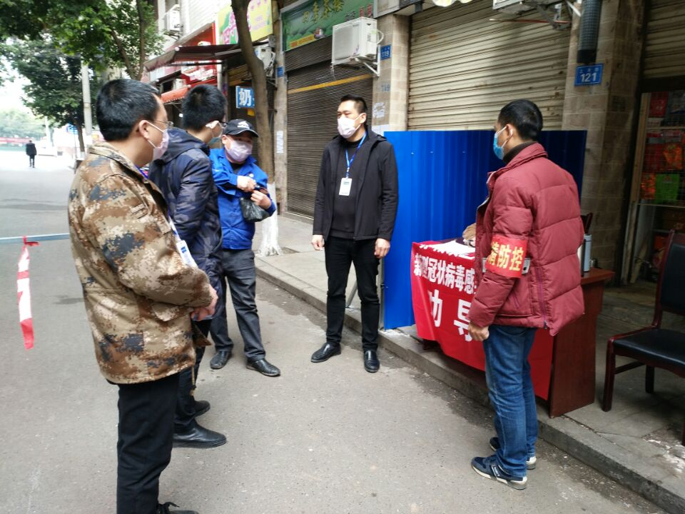
蓬溪县水利局领导到赤城镇社区指导疫情防控宣传工作
二是保障供水安全。加强农村供水工程巡视巡查，对集中供水工程实行全天候值班封闭式管理；加强对赤城湖水库、黑龙凼水库等水源地及取水口的巡查，指导各水厂实行封闭管理和定期消毒措施，确保供水源头安全。坚持每日开展原水、出厂水、过程水、管网水、二次供水检测，督促相关管理方对二次供水采取消毒措施,确保全县的饮用水安全。
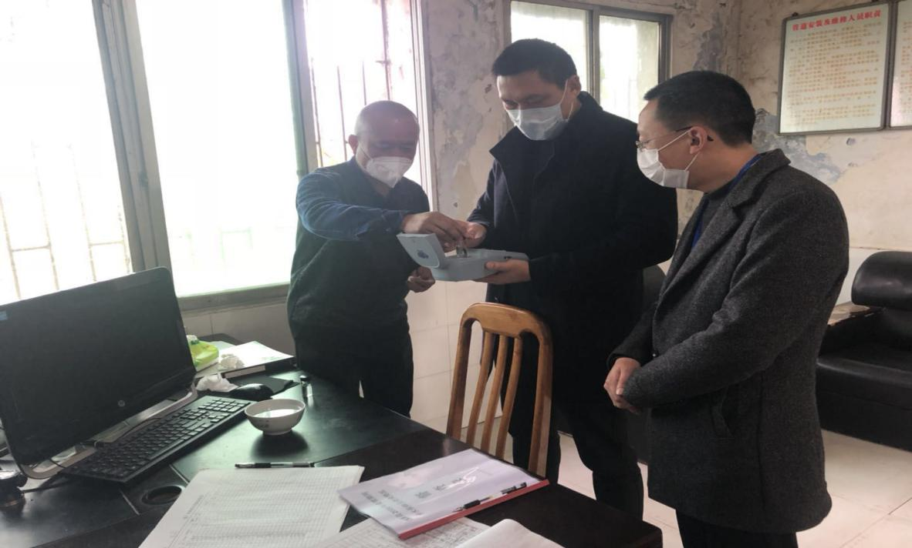
蓬溪县水利局领导到水厂检查疫情防控工作
三是规范指导水利工程复工。结合蓬溪实际，科学指导、督促项目业主在做好疫情防控工作的基础上，全力以赴加快工程建设进度。重点水利工程鲤鱼岩水库、任隆堤防工程已正式复工，其他饮水安全工程、水库除险加固工程项目正抓紧开展复工前的准备。在施工现场，施工人员严格执行上下班监测体温制度、往来做好登记、全程佩戴安全帽和防护口罩，做到疫情防控与工程建设“两手硬”。

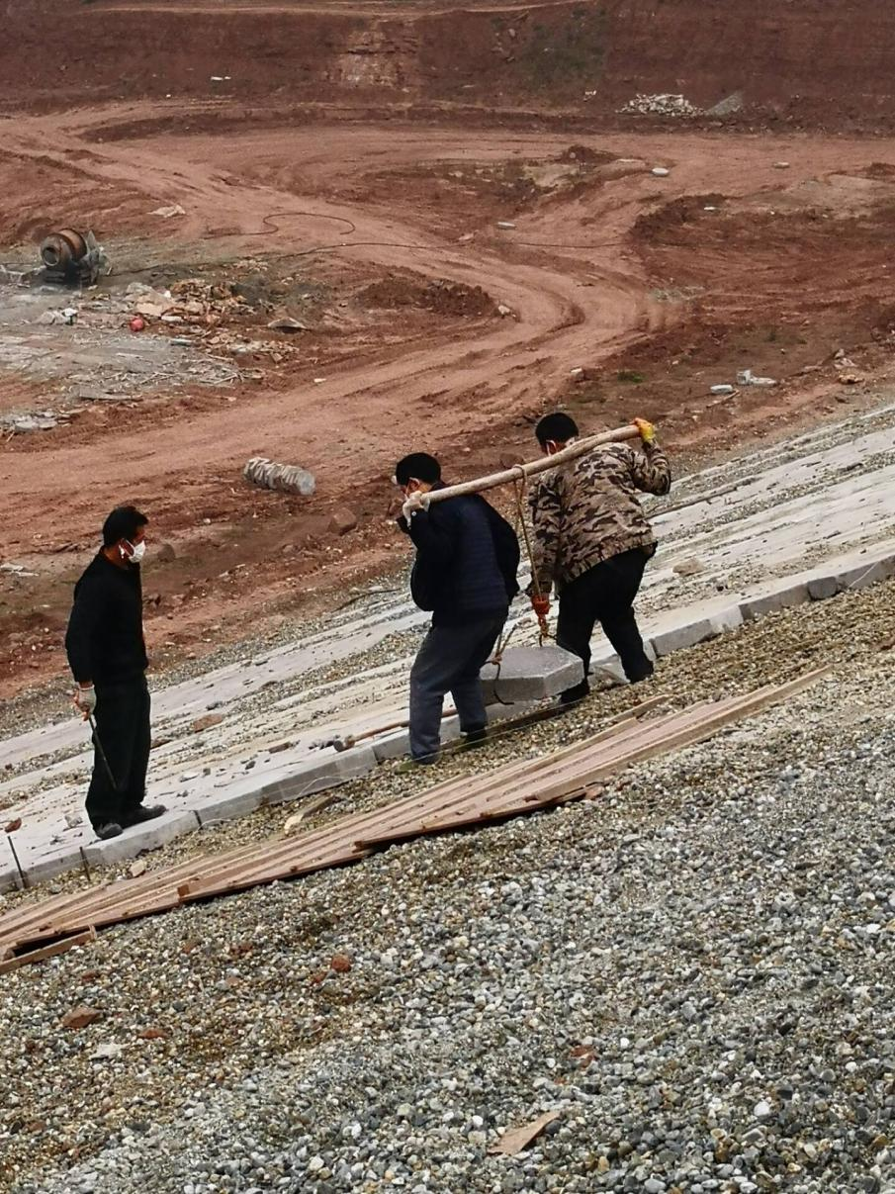
鲤鱼岩水库工程建设复工现场
四是督促砂石企业复工复产。我局成立了砂石生产防疫工作组，同时督促公司和加工企业成立了以法人和企业负责人为组长的疫情防控领导小组，切实加强企业复产复工疫情防控工作。截至目前，全县的4个砂石企业已全部复工复产，以保障全县的各项工程砂石供应。
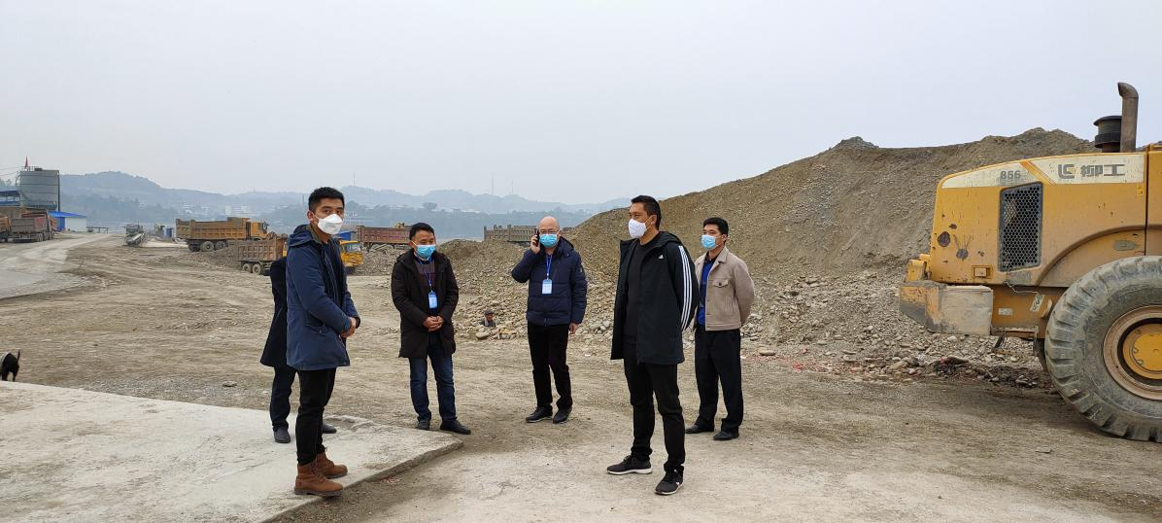
蓬溪县水利局局领导检查砂石企业复工复产情况

